开发笔记_Unity C#

Q：Unity https加载网页存在证书认证问题

* 1.创建证书认证脚本，继承UnityEngine.Networking.CertificateHandler

using UnityEngine.Networking;

public class GetCertificate : CertificateHandler

{

protected override bool ValidateCertificate(byte[] certificateData)

{

return true;

}

}

* 2.对于每一个UnityWebRequest，在发送前都创建一个实例

www.certificateHandler = new GetCertificate();

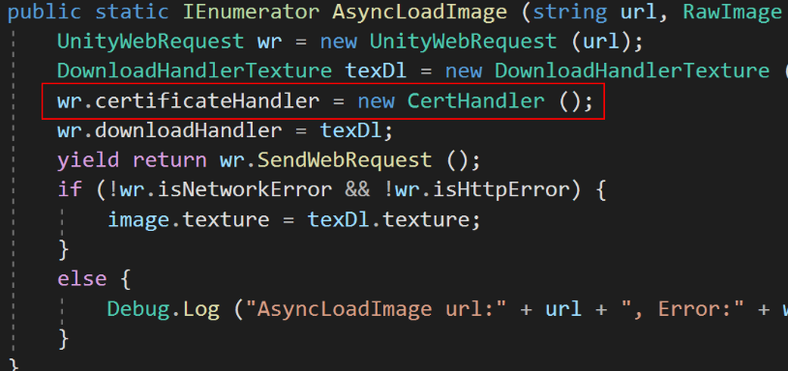

Q：[SerializeField]

* 可以在Unity Engine的Inspector窗口编辑私有化变量

Q：[Scene]

* 可以在Unity Engine的Inspector窗口拖入场景
* [scene] public string menuScene = string.Empty;

Q：[Requirecomponent(typeof(BoxCollider))]

* 给物体添加此脚本时，同时添加组件BoxCollider

Q：加载子场景

IEnumerator LoadSubScenes()

{

    foreach (string sceneName in subScenes)

    {

        yield return SceneManager.LoadSceneAsync(sceneName, LoadSceneMode.Additive);

    }

}

Q：卸载子场景

IEnumerator UnloadScenes()

{

    foreach (string sceneName in subScenes)

    {

        if (SceneManager.GetSceneByName(sceneName).IsValid() || SceneManager.GetSceneByPath(sceneName).IsValid())

        {

            yield return SceneManager.UnloadSceneAsync(sceneName);

        }

    }

    yield return Resources.UnloadUnusedAssets();

}

Q：Unity float有效7位数，Unity Animation中难以使用

* Unity Animation中使用办法，int+float。
* 例如1234567.1234567拆分为1234567.ToString()+0.1234567.ToString()
* 新办法：使用double，而不是float

Q：获取Dictionary的第一个key(未知)或第一个Value(未知)

using System.Linq;

Dictionary.keys.First();

Dictionary.Values.First();

Q：Dictionary中的key排序

* 方法一：将Dictionary类型换为SortedDictionary类型，该类型会自动升序排序；
* 方法二：OrderByDescending

Q：Unity内打开/关闭电脑上的其他应用

* 启动外部程序：

string exePath=@”C:\Program Files\Tencent\WeChat\WeChat.exe”;

public void On(){Process.Start(exePath);}

* 关闭外部程序：

process.Kill();

Q：与 public UnityEngine.UI.Slider 等同的写法

using Slider = UnityEngine.UI.Slider;

Q：关于 ”UnityEngine.UI.GridLayoutGroup“的一些常用方法

* //将行数限制为指定的数字

UnityEngine.UI.GridLayoutGroup.Constraint.FixedRowCount = 1;

* //将列数限制为指定的数字

UnityEngine.UI.GridLayoutGroup.Constraint.FixedColumnCount = 1;

* //网格中布局元素之间使用的间距

UnityEngine.UI.GridLayoutGroup.spacing = new Vector2(0,0);

* //沿受约束的轴应该有多少个单元格

UnityEngine.UI.GridLayoutGroup.constraintCount = 5；

Q：unity，获取子物体在父物体下的索引

transform.GetSiblingIndex()

Q：Unity Text实现首行缩进的办法

方法1：将首行前2个字符进行透明颜色处理

<color=#FFFFFF00>缩进</color>

方法2：

string context = “\u3000\u3000Text文本内容”;

Q：Unity Text组件，\n换行不起作用

* Unity会默认把\n替换成\\n，解决办法：

txt.text = txt.text.Replace(“\\n”, ”\n”);

Q：将事件写进函数的参数里

private void CheckButton(UnityEngine.UI.Button button, Action action)

{

if (button != null) button.onClick.AddListener(() => action());

}

Q：Unity Inspector面板不显示二维数组的解决办法

[System.Serializable]

public class CustomSprites

{

public Sprite[] Sprites;

}

Public class GameManager : MonoBehaviour

{

Public CustomSprites[] m_CustomSprites;

}

Q：?.Invoke是什么意思

OnSpacePressed?.Invoke(this, EventArgs.Empty);

等同于以下语句

if (OnSpacePressed != null) OnSpacePressed(this, EventArgs.Empty);

Q：用脚本模拟"Button"的按下动作

_button.onClick.Invoke();// 自动产生点击动作并调动方法

Q：Unity预编译判断编辑器版本

#if UNITY_2017

#endif

#if UNITY_2017_2

#endif

#if UNITY_2017_2_3

#endif

#if UNITY_2017_2_OR_NEWER

#endif

#if !UNITY_2017_2_3_OR_NEWER

#endif

Q：在Inspector界面运行方法

[ContextMenu("123")]

Q：Unity Addressables怎么用

GameObject pawnPrefab = Addressables.LoadAssetAsync<GameObject>("Pawn").WaitForCompletion();

Q：unity两个数相除，结果为0

* 如果int / int，那么结果为0。因此想要得到正确的小数，要float / float

[SerializeField][Scene] 等价于 [SerializeField, Scene]

if(string.IsNullOrEmpty(string)){ }

using TcpListener = System.Net.Sockets.TcpListener;

Q：在 .NET 4.x 和 .NET Standard 2.1 配置文件之间进行选择

* 切换为 .NET 4.x 等效脚本运行时后，可使用 PlayerSettings 中的下拉菜单指定“API 兼容性级别”（“编辑”>“项目设置”>“玩家”）。 有两个选项：
* .NET Standard 2.1

此配置文件与 .NET Foundation 发布的 .NET Standard 2.1 配置文件匹配。 Unity 建议新项目使用 .NET Standard 2.1。 它比 .NET 4.x 小，有利于尺寸受限的平台。 此外，Unity 承诺在 Unity 支持的所有平台上支持此配置文件。

* .NET Framework

此配置文件提供对最新 .NET 4 API 的访问权限。 它包括 .NET Framework 类库中提供的所有代码，并且支持 .NET Standard 2.1 配置文件。 如果 .NET Standard 2.0 配置文件中未包含项目所需的部分 API，请使用 .NET 4.x 配置文件。 但此 API 的某些部分并非在所有 Unity 平台上均受支持。